Лекція 25
Потенціал подвійного шару та його пряме значення
[2, стор. 370 - 381]
Згідно до теореми 1 лекції 24, потенціал подвійного шару оператора Гельмгольца (а також Лапласа) 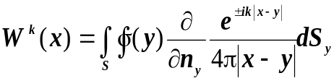 для будь – якої області, яка не має перетину з поверхнею 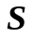 є функцією яка має похідні будь – якого порядку.
В точках поверхні потенціали подвійного шару є невласним інтегралом і його поведінка залежить від властивості щільності та властивості поверхні інтегрування.
Теорема 6 (Про пряме значення потенціалу подвійного шару) Якщо замкнена поверхня Ляпунова, 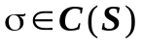, тоді потенціал подвійного шару (8.3), (8.3’) має в будь – якій точці поверхні цілком визначене скінчене значення і це значення неперервно змінюється, коли точка 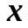 пробігає поверхню .
Доведення Оскільки , то 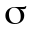 - обмежена на поверхні , таким чином 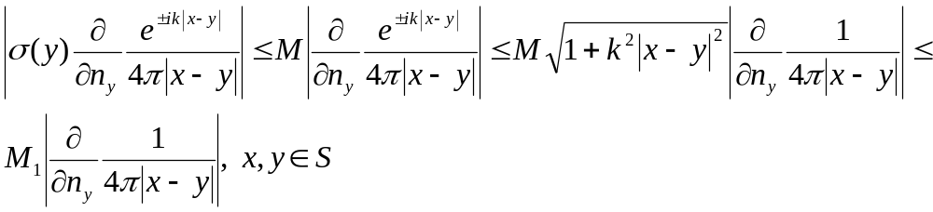.
Згідно до теореми 5 інтеграл 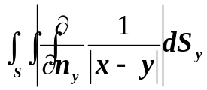 існує, а таким чином існує інтеграл коли 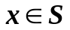.
Покажемо тепер, що 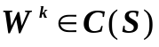. Розглянемо 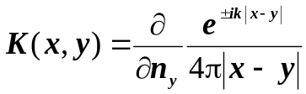, як ядро інтегрального оператора.
Оскільки 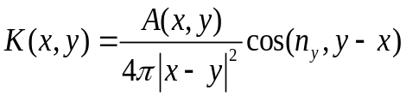, де 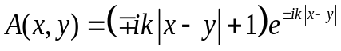, то згідно (8.19) 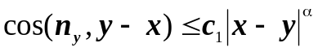. Таким чином 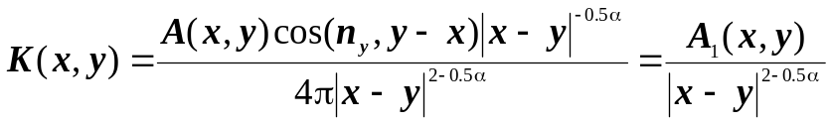. є полярним ядром. А це в свою чергу забезпечує відображення неперервної на щільності в неперервний на потенціал подвійного шару 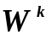. Теорема доведена.
Означення 4 Значення потенціалу подвійного шару в точках поверхні будемо називати прямим значенням потенціалу подвійного шару і позначатимемо його 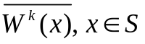.
Інтеграл Гауса
Інтегралом Гауса будемо називати потенціал подвійного шару оператора Лапласа з щільністю 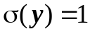, тобто 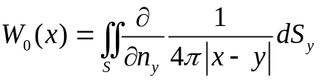 (8.22).
Лема Якщо , замкнена поверхня Ляпунова що обмежує область 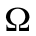 то інтеграл Гауса визначається наступною формулою:
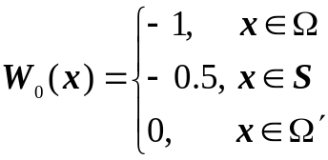 (8.23).
Доведення. Розглянемо випадок коли 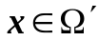. В цьому випадку функція 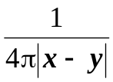 - гармонічна в області по аргументу оскільки 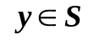 то 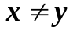. Згідно до властивості гармонічної функції маємо 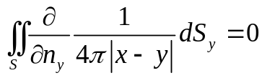
Для випадку, коли 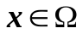 розглянемо область 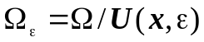. Функція буде гармонічною в області 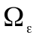 і для неї має місце співвідношення 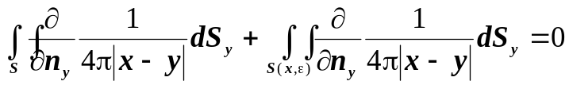. Обчислимо значення
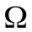
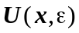
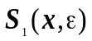
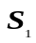
Випадок можна дослідити, якщо розглянути область 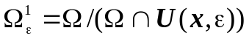 у якій функція - гармонічна і записати інтеграл по замкненій поверхні 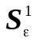 яка обмежує область 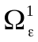 та спрямувати до нуля.
Аналізуючи інтеграл Гауса легко бачити, що навіть у найпростішому випадку постійної щільності потенціал подвійного шару при переході через поверхню має розрив. Наступна теорема вивчає поведінку потенціалу подвійного шару при підході до поверхні  з середини та ззовні області.
Теорема 7 (Про граничні значення потенціалу подвійного шару) Нехай - замкнута поверхня Ляпунова, а неперервна на щільність, тоді потенціал подвійного шару оператора Гельмгольца та Лапласа 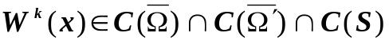 і його граничні значення при підході до поверхні з середини 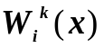 і з зовні 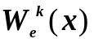 задовольняють співвідношенням:
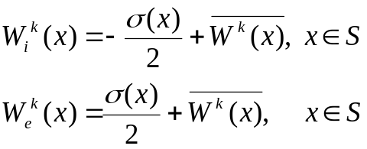 (8.24).
Доведення Розглянемо потенціал подвійного шару
Позначимо 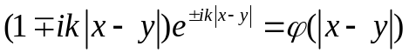.
Розглянемо довільну точку 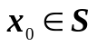 та запишемо потенціал подвійного шару у вигляді: 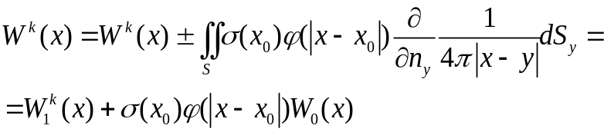,
де 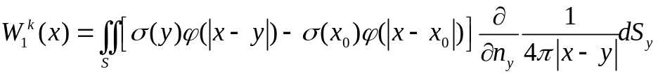 (8.25),
а 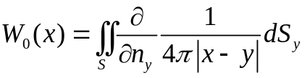- інтеграл Гауса. Покажемо, що 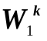 неперервна функція в точці 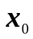. Візьмемо точку за центр сфери 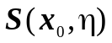, яка розіб’є поверхню на дві частини 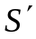 і 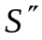, де 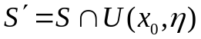, а 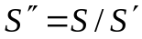. Враховуючи представлення поверхні 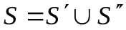, запишемо 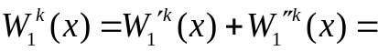
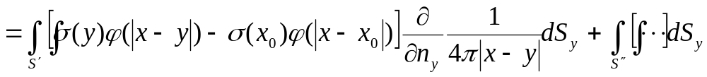
Покажемо, що 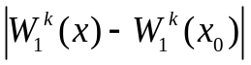 можна зробити як завгодно малим за рахунок зближення точок та . Запишемо очевидну нерівність
. Оцінимо праву частину нерівності. Оберемо радіус сфери таким чином щоби 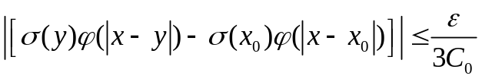, де - довільне мале число, а 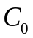 - константа з формулювання теореми 5, нерівність (8.22). Це можливо завдяки неперервності 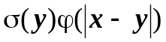. Таким чином 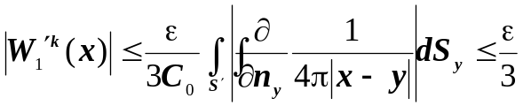 . Аналогічна нерівність виконується і для 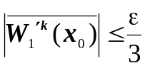, як для частинного випадку положення точки .
Зафіксуємо радіус сфери і будемо вважати, що точка достатньо близька до точки , така 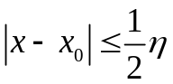, тоді на поверхні 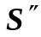 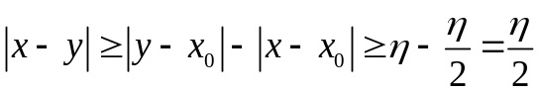. Таким чином підінтегральна функція в інтегралі 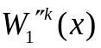 є неперервною і тому неперервним буде і сам інтеграл, тобто
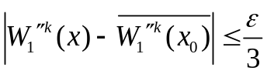. Це доводить неперервність 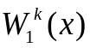 в точці .
З неперервності , можемо записати
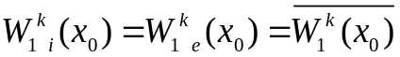 (8.26).
Врахуємо представлення
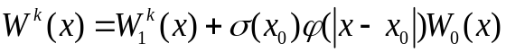 (8.27).
Обчислимо граничні значення потенціалу в точці з середини та ззовні:
(8.28);
(8.29).
Оскільки 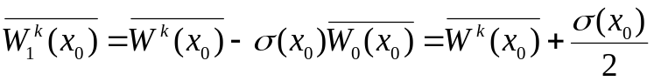 (8.30).
Враховуючи (8.28) - (8.30) отримаємо:
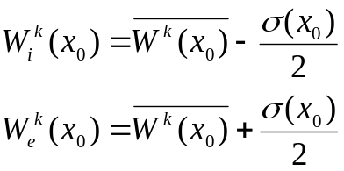 Таким чином теорема доведена.
Потенціал простого шару та його властивості
Нагадаємо, що потенціали простого шару для оператора Лапласа та Гельмгольца записуються у вигляді
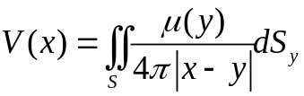 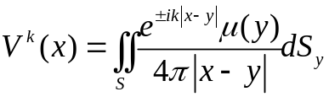.
Вивчимо властивості цих потенціалів в усьому евклідовому просторі.
Теорема 8 (про неперервність потенціалу простого шару) Якщо - замкнута поверхня Ляпунова, а вимірювана і обмежена на 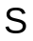, то потенціал простого шару оператора Лапласа та Гельмгольца є функцією неперервною в усьому евклідовому просторі.
Доведення. Оскільки властивості потенціалів в будь – якій точці простору, яка не належить поверхні досліджувались в теоремі 1, то встановити неперервність потенціалу простого шару необхідно лише в точках поверхні .
Побудуємо сферу Ляпунова 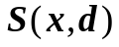 і нехай 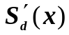 - частина поверхні , яка знаходиться всередині сфери Ляпунова. Тоді потенціал простого шару
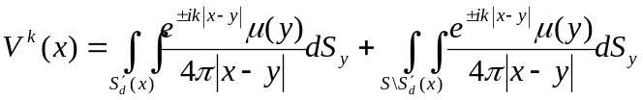 (8.31).
У другому інтегралі (8.31) підінтегральна функція є неперервна і обмежена , а значить цей інтеграл існує.
Для оцінки першого інтегралу введемо локальну систему координат 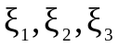 с центром в точці . Нехай 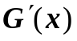 - проекція на площину 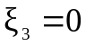, дотичну до поверхні в точці .
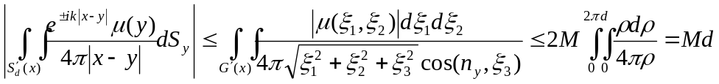
При оцінці інтегралу були використані оцінки (8.13) та оцінка
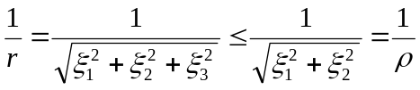. Таким чином потенціал простого шару дійсно існує в кожній точці простору 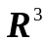
Покажемо тепер неперервність потенціалу в точці
Оберемо сферу Ляпунова 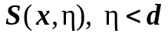. Тоді потенціал простого шару можна представити аналогічно (8.31) у вигляді:
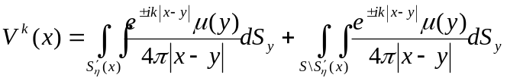 (8.31’).
Очевидно, що перший інтеграл 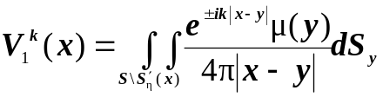 є неперервною функцією і для 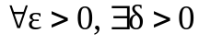, що 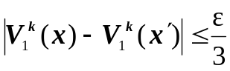 як тільки 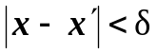.
Покажемо, що 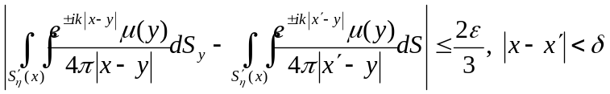
Очевидно, що
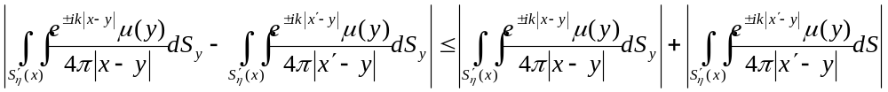
Розглянемо другий інтеграл і виберемо точки 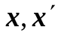 так, що 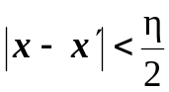.
Введемо локальну систему координат з центром в точці . Тоді нехай точка 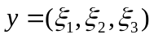, а 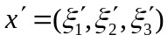 Тоді 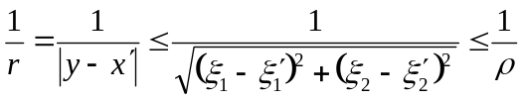
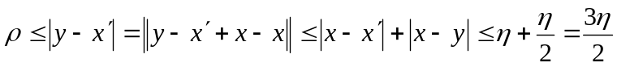
Таким чином можна записати оцінку інтеграла
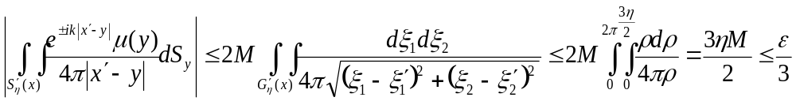 за рахунок вибору достатньо маленького значення .
Інтеграл 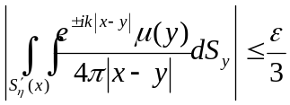, як частинний випадок попереднього інтегралу при 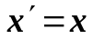. Таким чином встановлено, що 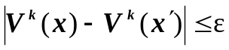, якщо 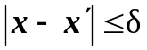. Теорема доведена.
Нормальна похідна потенціалу простого шару
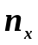

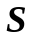
Будемо розглядати потенціал простого шару 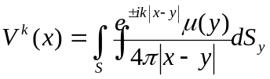 для оператору Гельмгольца Візьмемо довільну точку 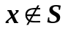, і проведемо через цю точку яку-не будь нормаль 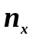 до поверхні . Для такого випадку в точці , можна обчислити похідну по напрямку нормалі 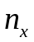 від потенціалу простого шару, яку обчислюють шляхом диференціювання підінтегральної функції 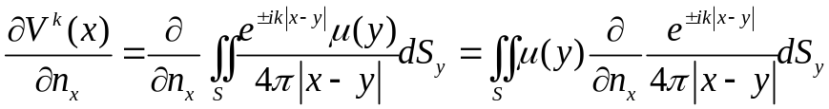 Обчислимо вираз 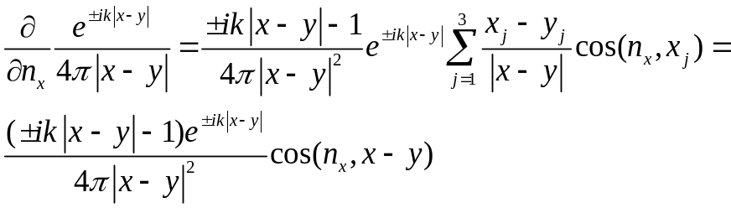
Теорема 9 (про пряме значення нормальної похідної потенціалу простого шару) Якщо  обмежена і вимірювана функція на поверхні Ляпунова , то нормальна похідна потенціалу простого шару
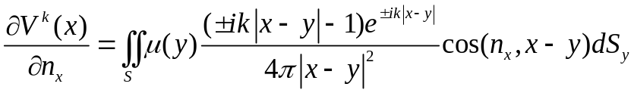 (8.32) має в кожній точці поверхні цілком визначене скінчене значення, яке неперервно змінюється коли точка пробігає поверхню , це значення називають прямим значенням нормальної похідної потенціалу простого шару 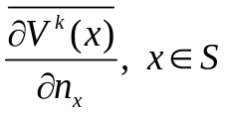.
Доведення При доведенні теореми будемо розглядати нормальну похідну потенціалу, як результат відображення щільності за допомогою інтегрального оператора з ядром 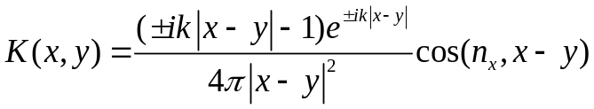. (8.33).
Враховуючи властивості поверхні Ляпунова, можна показати, що ядро (8.33) є полярним, оскільки для достатньо малих значень 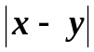 , 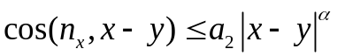. Це означає, що 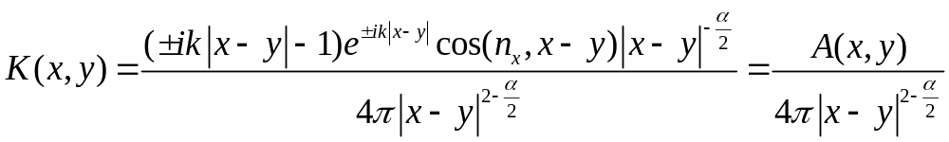 - є полярним ядром. Звідси маємо, що інтегральний оператор з полярним ядром відображає обмежену функцію у неперервну.
Теорема 10 (про граничні значення нормальної похідної потенціалу простого шару) Якщо замкнута поверхня Ляпунова, а неперервна на щільність, то потенціал простого шару має на граничні значення правильної нормальної похідної при підході до точки 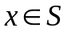 з середини та ззовні і ці граничні значення можуть бути обчислені:
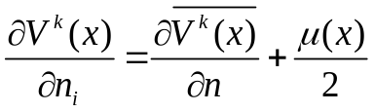 (8.34),
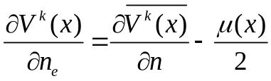 (8.35).
Означення 5 Граничні значення нормальної похідної в точці потенціалу простого шару з середини 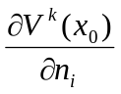та з зовні 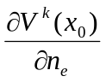 будемо називати правильними, якщо вони є граничними значеннями 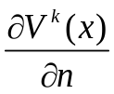 коли 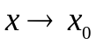 вздовж нормалі 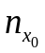 з середини та ззовні відповідно.
Доведення. Розглянемо вираз, який представляє собою суму потенціалу подвійного шару і нормальної похідної потенціалу простого шару з однаковою щільністю . 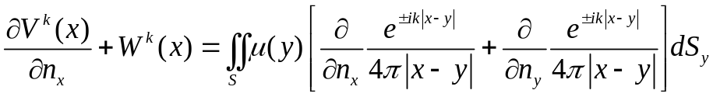 (8.36).
Можна показати, що ця функція змінюється неперервно, коли точка перетинає поверхню , рухаючись по нормалі до цієї поверхні в точці .
Враховуючи неперервність (8.36) при переході через поверхню вздовж нормалі , можемо записати: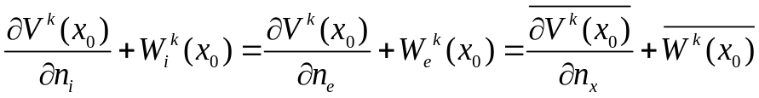.
Звідси маємо: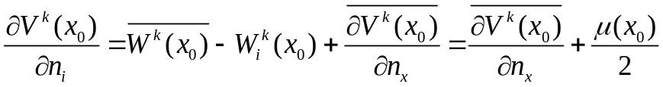.
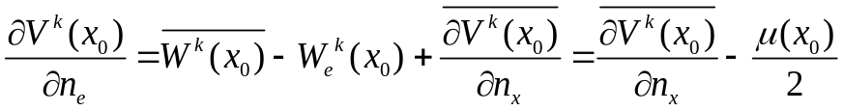 Що і треба було довести.

